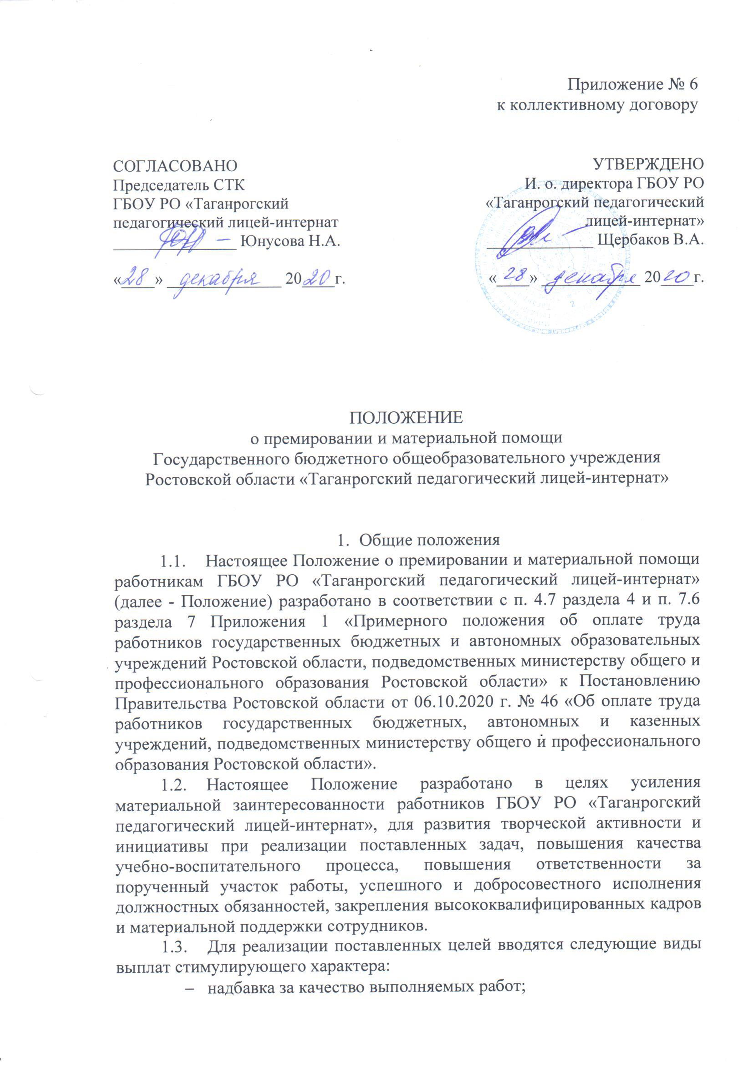

- премирование за выполнение особо важной работы, за качественное проведение мероприятий, связанных с уставной деятельностью (на определенный период);
- премирование за успешное и качественное выполнение планов работ, заданий директора;
- премирование за добросовестное выполнение своих должностных обязанностей по итогам работы;
- премирование за инициативу, творчество и применение современных форм и методов организации труда при выполнении должностных обязанностей;
- премирование за качественную подготовку и своевременную сдачу отчетности;
- премирование по итогам работы за год.
  - Выплаты премиального характера производятся из премиального фонда ГБОУ РО «Таганрогский педагогический лицей-интернат», а также за счет сложившейся экономии на конец финансового года.
  - Премиальные выплаты, исчисляемые в рублях, максимальными размерами не ограничиваются.
  - Надбавка за качество выполняемых работ устанавливается работникам ГБОУ РО «Таганрогский педагогический лицей-интернат» в размере до 200 процентов от оклада по занимаемой должности.
  - Для стимулирования сотрудников ГБОУ РО «Таганрогский педагогический лицей-интернат» к качественным результатам труда и их поощрения за работу, выплаты, предусмотренные п.1.3 не включается в состав заработной платы работников, не превышающей МРОТ и выплачиваются сверх установленного размера.
  - Выплаты материальной помощи осуществляются работникам из фонда оплаты труда, который предусматривает на это средства в размере 1% от планового фонда оплаты труда.
  - Выплаты материальной помощи, исчисляемые в рублях, производятся в пределах от 1000 рублей и верхним пределом при наличии фонда не ограничивается.

- Критерии оценки труда работников
При установлении надбавки за качество выполняемых работ, определении размера премий работникам ГБОУ РО «Таганрогский педагогический лицей-интернат» используются следующие критерии оценки труда:
  - Качественное выполнение функциональных обязанностей согласно трудовому договору и должностной инструкции. Проявление творческой инициативы, самостоятельности, ответственного отношения, профессионализма.
  - Выполнение особо важных (сложных) работ, активное участие в мероприятиях, проводимых вышестоящими органами, успешное выполнение плановых показателей, вклад в совершенствование форм и методов обучения и воспитания.
  - Активная работа с общественными организациями, социальными партнерами учреждения, творческими союзами, ассоциациями по вопросам образования, выполнение работ не входящих в круг должностных обязанностей.
  - Методическая работа, обобщение передового опыта, внедрение передового педагогического опыта в образовательный процесс, применение в работе современных форм и методов труда, работа по написанию учебных программ, курсов, учебных пособий, учебников.
  - Активное участие в общественной жизни ГБОУ РО «Таганрогский педагогический лицей-интернат»
  - Проведение на высоком уровне мероприятий, поднимающих престиж ГБОУ РО «Таганрогский педагогический лицей-интернат» у общественности на всех уровнях.
  - Соблюдение норм трудовой дисциплины, правил внутреннего трудового распорядка, должностных обязанностей, локальных актов ГБОУ РО «Таганрогский педагогический лицей-интернат», охраны труда и техники безопасности.

- Условия установления надбавки за качество выполняемых работ, премий и материальной помощи
  - Надбавка за качество выполняемых работ устанавливается работникам ГБОУ РО «Таганрогский педагогический лицей-интернат» в размере до 200 процентов от оклада с учетом:
- уровня профессиональной подготовленности,
- сложности, важности и качества выполняемой работы,
- степени самостоятельности,
- ответственности поставленных задач.
  - Премирование за успешное и качественное выполнение планов работ и заданий производится по итогам работы за:
- учебный год;
- календарный год;
- полугодие;
- четверть;
- квартал;
- месяц.
  - Основанием для премирования служит:
- подведение итогов образовательной работы;
- высокие показатели успеваемости обучающихся, в сравнении с предыдущим периодом;
- наличие призеров международных и всероссийских олимпиад, конкурсов, смотров, конференций;
- высокий уровень организации и проведения итоговой аттестации;
- организацию набора обучающихся на новый учебный год;
- высокий уровень организации и проведения городских региональных и всероссийских соревнований, участие в городских региональных и всероссийских соревнованиях;
- выполнение методической работы, внедрение новых форм и методов обучения и воспитания;
- участие и проведение семинаров, конференций по вопросам повышения качества образования, воспитания;
- внеклассную оздоровительную работу, выходящую за рамки плана работы ГБОУ РО «Таганрогский педагогический лицей-интернат».
- укрепление материально-технической базы ГБОУ РО «Таганрогский педагогический лицей-интернат», сохранность имущества;
- оформление учебного кабинета, спальной комнаты, мест массового пребывания;
- качественная подготовка и проведение мероприятий, связанных с уставной деятельностью и локальными актами учреждения, участие в течение установленного периода в выполнение особо важных работ и мероприятий;
- высокий уровень организации и проведения внеклассных мероприятий городского, областного и всероссийского уровня;
- в связи с юбилейной датой, со дня рождения трудовой деятельности и в связи с уходом на пенсию;
- напряженность в труде, выполнение срочных работ;
- оперативное устранение аварийных ситуаций, обеспечение нормальных санитарно-гигиенических условий процесса обучения и воспитания (температурный, световой режим, режим подачи воды, работа туалетных и душевых комнат).
  - Материальная помощь выплачивается:
- в случае получения травмы на производстве и в быту;
- при тяжелом заболевании сотрудника, несовершеннолетних детей сотрудника, необходимости обследования, длительного дорогостоящего лечения;
- на приобретение путевки, для прохождения санаторно-курортного лечения в санаториях и профилакториях;
- в случае утраты имущества, в связи с несчастным случаем, стихийным бедствием;
- при потере близкого члена семьи; Перечень лиц относящихся к членам семьи и близким родственникам утвержден ст. 2, ст. 14 Семейного кодекса РФ.
- при рождении ребёнка.

- Порядок назначения надбавок, премий и материальной помощи
  - Надбавка за качество выполняемых работ и премии к должностным окладам устанавливаются приказом директора ГБОУ РО «Таганрогский педагогический лицей-интернат» в пределах фонда оплаты труда. Надбавка за качество выполняемых работ устанавливается на определенный период времени или на выполнение конкретного объема работ, как основным сотрудникам, так и работающим по совместительству.
  - Премии выплачиваются на основании приказа директора по ГБОУ РО «Таганрогский педагогический лицей-интернат» и согласно данного Положения.
  - Премии начисляются за фактически отработанное время (учебный год, календарный год, квартал, полугодие и т. д.). Работникам, проработавшим неполный учебный год (календарный год) в связи с переездом, переводом на другую работу, должность, поступлением в учебное заведение, уходом на пенсию, призывом на срочную службу в Российскую армию, увольнением по сокращению штатов и другим уважительным причинам начисление производится за фактически отработанное время в данном периоде.
  - Выплата материальной помощи производится в соответствии с приказом директора и на основании письменного заявления работников ГБОУ РО «Таганрогский педагогический лицей-интернат», с приложением подтверждающих документов о необходимости выплаты данной помощи.
  - Выплата материальной помощи директору ГБОУ РО «Таганрогский педагогический лицей-интернат» производится в соответствии с утвержденным порядком Министерства общего и профессионального образования Ростовской области, на основании письменного заявления директора.

- Порядок представлений для установления надбавки за качество выполняемых работ и премий работникам
  - Директор подает письменное обоснование на выплату надбавки за качество выполняемых работ и премий комиссии ГБОУ РО «Таганрогский педагогический лицей-интернат» на:
- заместителя директора по учебной работе;
- заместителя директора по воспитательной работе;
- заместителя директора по административно-хозяйственной части;
- главного бухгалтера;
- заведующего производством (шеф-повара);
- делопроизводителя;
- медицинскую сестру;
- заведующего библиотекой;
- инспектора по кадрам;
  - Заместитель директора по учебной работе, заместитель директора по воспитательной работе:
- на учителей;
- на воспитателей;
- на помощников воспитателей;
- на педагога-психолога и социального педагога;
- на педагога дополнительного образования;
- на педагога-организатора.
- на организатора-преподавателя ОБЖ;
  - Заместитель директора по административно-хозяйственной части:
- на водителя автомобиля;
- на технических работников;
- на сторожей;
- на операторов котельной;
- на машиниста по стирке белья;
- на кастеляншу;
- на рабочего по обслуживанию и ремонту зданий;
- на уборщика служебных помещений;
- на вахтеров;
- на дворника;
- на гардеробщика.
- на кладовщика
  - Заведующая производством (шеф-повар):
- на кухонных рабочих;
- на поваров;
- на кладовщика.
  - Главный бухгалтер:
- на бухгалтера;
- на экономиста;
- на инженера-программиста.
  - Председатель СТК вправе вносить предложения по премированию отдельных категорий сотрудников.
  - Заведующие кафедрами по порядку представления работников для установления премирования работают в тесном контакте с заместителями директора по учебной работе, заместителем директора по воспитательной работе.

- Условия изменения или прекращения выплаты надбавки за качество выполняемых работ, премий и материальной помощи
  - Надбавка за качество выполняемых работ и премии в течение года могут быть изменены, либо прекращены в зависимости от показателей деятельности работника ГБОУ РО «Таганрогский педагогический лицей-интернат» в обеспечении нормальной организации образовательного процесса.
  - Директору ГБОУ РО «Таганрогский педагогический лицей-интернат» изменение или прекращение выплат надбавки за качество выполняемых работ или премий в течении года производится на основании приказа Министерства общего и профессионального образования Ростовской области по представлению начальников отделов Министерства общего и профессионального образования Ростовской области.
  - Основанием для снижения или лишения надбавки за качество выполняемых работ или премий может служить:
- грубое нарушение Устава, правил внутреннего трудового распорядка ГБОУ РО «Таганрогский педагогический лицей-интернат»;
- неисполнение или ненадлежащее исполнение работником, по его вине, возложенных на него трудовых обязанностей, поручений, заданий директора ГБОУ РО «Таганрогский педагогический лицей-интернат», его заместителей, главного бухгалтера;
- наличие обоснованных выводов и замечаний проверяющих комиссий о нарушении трудовой дисциплины, качества оказываемых услуг работником ГБОУ РО «Таганрогский педагогический лицей-интернат»;
- резкое снижение показателей, по которым были установлены надбавка за качество или премии;
- наличие дисциплинарного взыскания;
- наличие обоснованных жалоб со стороны обучающихся, родителей ГБОУ РО «Таганрогский педагогический лицей-интернат»;
- прочие обоснования, следствием которых явилось ухудшение образовательной, финансовой, хозяйственной деятельности ГБОУ РО «Таганрогский педагогический лицей-интернат».
  - Основанием для назначения надбавки за качество выполняемых работ и премий может служить снятие с работника дисциплинарного взыскания.
  - Заместителям директора, главному бухгалтеру ГБОУ РО «Таганрогский педагогический лицей-интернат» изменение или прекращение выплат надбавки за качество выполняемых работ или премий в течении года производится на основании приказа директора ГБОУ РО «Таганрогский педагогический лицей-интернат».
  - Выплата материальной помощи работникам может быть приостановлена либо не выплачена ввиду отсутствия финансовых средств.

- Заключительные положения
  - Премии, предусмотренные настоящим Положением, учитываются в составе средней заработной платы для исчисления пенсий, отпусков, пособий по временной нетрудоспособности и т.д.
  - Настоящее Положение является неотъемлемым приложением к коллективному договору, может изменяться или заменяться новым в установленном порядке.

